**附件：**

地址：西安富凯酒店有限公司（西安钟楼亚朵S吴酒店），陕西省西安市新城区西一路街道南新街27号，西安新城区东大街与南新街交叉口向北50米，省政府对面,距离钟楼地铁站（2号线和6号线换乘站）G1口630米。

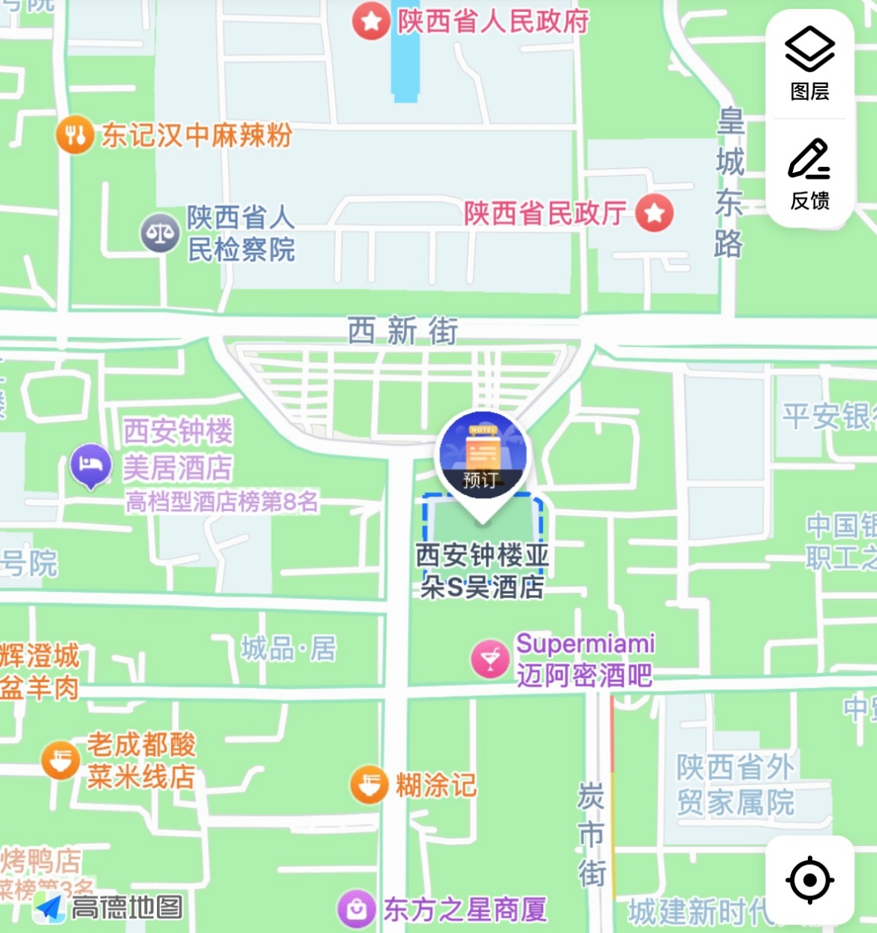

交通信息

机 场：驾车距离咸阳国际机场36.8公里，约54分钟

火车站：驾车距离西安站2.2公里，约8分钟

驾车距离西安北站14.7公里，约40分钟